Монолитная архитектура

**Монолит -**  это серверное приложение, которое обладает единой точкой запуска и кодовой базой.

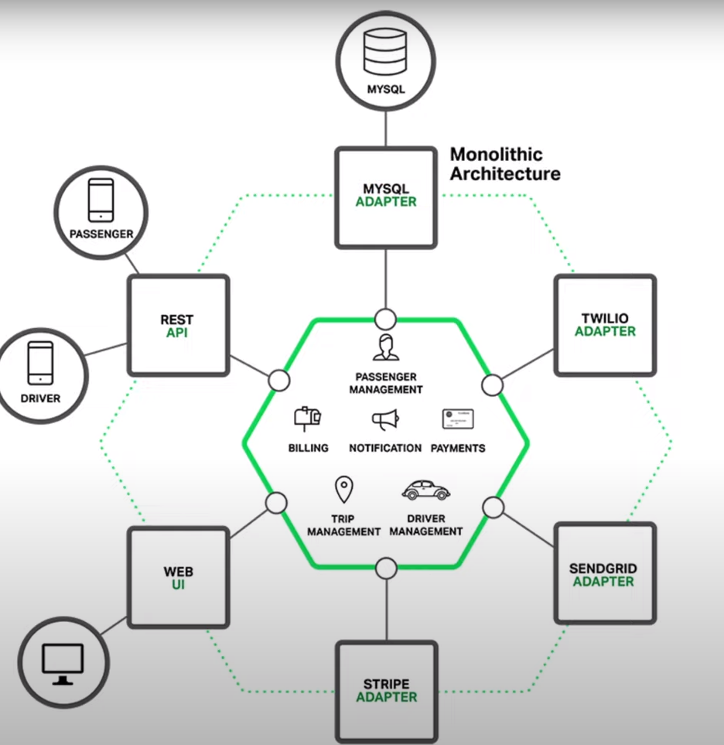

**Преимущества при маленьком приложении:**

1. Простая разработка
2. Простой запуск
3. Простой деплоймент

**Проблемы при большом приложении:**

1. Высокая сложность при росте приложения
2. Долгий запуск и билд
3. Неэффективный деплоймент
4. Ограничения при скейлинге
5. Сложность применить новую технологию